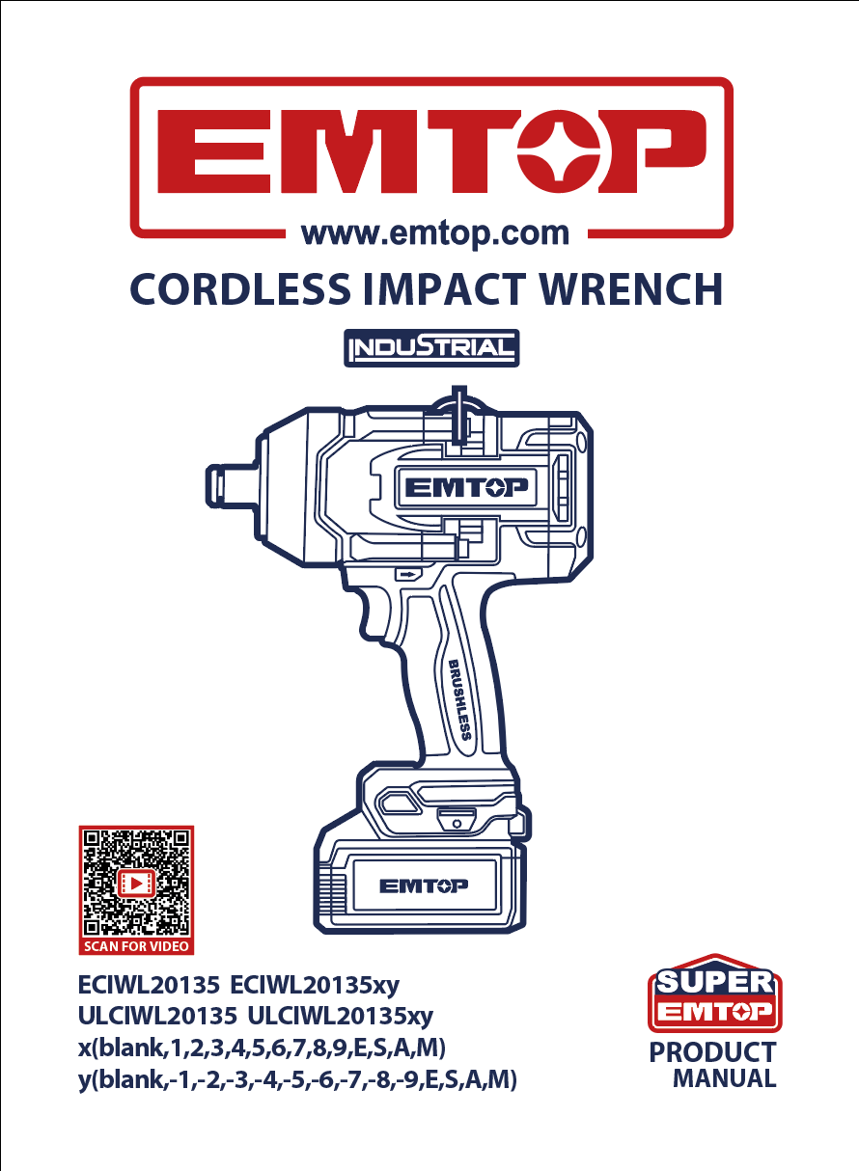

CHAVE DE IMPACTO SEM FIO

MANUAL

Instruções
AVISOS GERAIS DE SEGURANÇA PARA FERRAMENTAS ELÉTRICAS
⚠ AVISO! Leia todos os avisos de segurança, instruções, ilustrações e especificações fornecidas com esta ferramenta elétrica. O não cumprimento de todas as instruções listadas abaixo pode resultar em choque elétrico, incêndio e/ou ferimentos graves.
Guarde todos os avisos e instruções para referência futura.
O termo "ferramenta elétrica" nos avisos refere-se à sua ferramenta elétrica com rede elétrica (com fio) ou à bateria (sem fio).
1) Segurança na área de trabalho
- Mantenha a área de trabalho limpa e bem iluminada. Áreas bagunçadas ou escuras favorecem acidentes.
- Não opere ferramentas elétricas em atmosferas explosivas, como na presença de líquidos inflamáveis, gases ou poeira. Ferramentas elétricas produzem faíscas que podem incendiar poeira ou fumaça.
- Mantenha crianças e adultos afastadas enquanto opera uma ferramenta elétrica. Distrações podem fazer você perder o controle.

2) Segurança elétrica
- Os plugues de ferramentas elétricas devem combinar com a tomada. Nunca modifique o plugue de nenhuma forma. Não use nenhum adaptador com ferramentas elétricas aterradas. Plugues não modificados e tomadas correspondentes reduzem o risco de choque elétrico.
- Evite contato corporal com superfícies aterradas, como canos, radiadores, fogões e geladeiras. Há um risco aumentado de choque elétrico se seu corpo estiver aterrado ou aterrado.
- Não exponha ferramentas elétricas à chuva ou condições úmidas. A entrada de água em uma ferramenta elétrica aumenta o risco de choque elétrico.
- Não abuse do cabo. Nunca use o cabo para carregar, puxar ou desconectar a ferramenta elétrica. Mantenha o cabo longe de calor, óleo, bordas afiadas ou partes móveis. Cabos danificados ou emaranhados aumentam o risco de choque elétrico.
- Ao operar uma ferramenta elétrica ao ar livre, utilize uma extensão adequada para uso externo. O uso de um cabo adequado para uso externo reduz o risco de choque elétrico.
- Se operar uma ferramenta elétrica em local úmido for inevitável, use uma fonte protegida por dispositivo de corrente residual (RCD). O uso de um RCD reduz o risco de choque elétrico.
3) Segurança pessoal
- Fique alerta, preste atenção no que está fazendo e use o bom senso ao usar uma ferramenta elétrica. Não use uma ferramenta elétrica enquanto estiver cansado ou sob efeito de drogas, álcool ou drogas. Um momento de desatenção ao operar ferramentas elétricas pode resultar em ferimentos pessoais graves.
- Use equipamentos de proteção individual. Sempre use proteção para os olhos. Equipamentos de proteção como máscara contra poeira, calçados antiderrapantes, capacete ou proteção auditiva usados em condições adequadas reduzem lesões pessoais.
- Evite acionamentos acidentais. Certifique-se de que o interruptor esteja na posição desligada antes de conectar à fonte de energia e/ou bateria elétrica, pegar ou carregar a ferramenta. Carregar ferramentas elétricas com o dedo no interruptor ou energizar ferramentas elétricas que têm o interruptor ligado pode causar acidentes.
- Remova qualquer chave ou chave de ajuste antes de ligar a ferramenta elétrica. Uma chave inglesa ou uma chave deixada presa a uma parte giratória da ferramenta elétrica pode causar lesão pessoal.
- Mantenha o equilíbrio e o equilíbrio adequados o tempo todo. Isso permite um melhor controle da ferramenta elétrica em situações inesperadas.
- Não use roupas largas ou joias. Mantenha seu cabelo e roupas longe de partes móveis. Roupas largas, joias ou cabelos longos podem ficar presos em partes móveis.
- Se forem fornecidos dispositivos para a conexão das instalações de extração e coleta de poeira, certifique-se de que estejam conectados e usados corretamente. O uso de coletor de poeira pode reduzir os riscos relacionados à poeira.
- Não deixe que a familiaridade adquirida com o uso frequente das ferramentas faça você se tornar complacente e ignorar os princípios de segurança das ferramentas. Uma ação descuidada pode causar ferimentos graves em uma fração de segundo.

4) Uso e cuidado com ferramentas elétricas
- Não force a ferramenta elétrica. Use a ferramenta elétrica correta para sua aplicação. A ferramenta elétrica correta fará o trabalho melhor e de forma mais segura na velocidade para a qual foi projetada.
- Não use a ferramenta elétrica se o interruptor não ligar e desligar. Qualquer ferramenta elétrica que não possa ser controlada com o interruptor é perigosa e precisa ser reparada.
- Desconecte o plugue da fonte de energia e/ou remova a bateria de bateria, se puder ser removível, da ferramenta elétrica antes de fazer qualquer ajuste, trocar acessórios ou guardar ferramentas elétricas. Essas medidas preventivas de segurança reduzem o risco de ligar a ferramenta elétrica acidentalmente.
- Guarde as ferramentas elétricas ociosas fora do alcance das crianças e não permita que pessoas que não conhecem a ferramenta elétrica ou essas instruções operem a ferramenta. Ferramentas elétricas são perigosas nas mãos de usuários não treinados.
- Mantenha ferramentas elétricas e acessórios. Verifique se há desalinhamento ou entravamento de peças móveis, quebra de peças e qualquer outra condição que possa afetar o funcionamento da ferramenta elétrica. Se danificada, mande consertar a ferramenta elétrica antes de usar. Muitos acidentes são causados por ferramentas elétricas mal conservadas.
- Mantenha as ferramentas de corte afiadas e limpas. Ferramentas de corte bem mantidas com bordas afiadas têm menos chance de travar e são mais fáceis de controlar.
- Use a ferramenta elétrica, acessórios e peças de ferramenta, etc., de acordo com estas instruções, levando em conta as condições de trabalho e o trabalho a ser realizado. O uso da ferramenta elétrica para operações diferentes daquelas pretendidas pode resultar em uma situação perigosa.
- Mantenha as empunhaduras e superfícies de contato secas, limpas e livres de óleo e gordura. Alças e superfícies de contato escorregadias não permitem o manuseio e controle seguros da ferramenta em situações inesperadas.

5) Uso e cuidado com ferramentas de bateria
- Recarregue apenas com o carregador especificado pelo fabricante. Um carregador adequado para um tipo de pacote de baterias pode criar risco de incêndio quando usado com outro pacote de baterias.
- Use ferramentas elétricas apenas com baterias especificamente designadas. O uso de outros pacotes de bateria pode criar risco de ferimentos e incêndios.
- Quando o pacote de baterias não estiver em uso, mantenha-o longe de outros objetos metálicos, como clipes de papel, moedas, chaves, pregos, parafusos ou outros pequenos objetos metálicos, que possam fazer conexão de um terminal para outro. Causar curto-circuito nos terminais da bateria pode causar queimaduras ou incêndio.
- Em condições abusivas, o líquido pode ser ejetado da bateria; evite contato. Se ocorrer contato acidentalmente, lave com água. Se estiver em contato líquido com os olhos, também procure ajuda médica. Líquido ejetado da bateria pode causar irritação ou queimaduras.
- Não use baterias ou ferramentas danificadas ou modificadas. Baterias danificadas ou modificadas podem apresentar comportamentos imprevisíveis, resultando em incêndio, explosão ou risco de lesão.
- Não exponha um pacote de baterias ou ferramenta a incêndios ou a temperaturas excessivas. A exposição ao fogo ou temperatura acima de 130 °C pode causar explosão.
- Siga todas as instruções de carregamento e não carregue o pacote de baterias ou ferramenta fora da faixa de temperatura especificada nas instruções. Carregar incorretamente ou em temperaturas fora da faixa especificada pode danificar a bateria e aumentar o risco de incêndio.

6) Serviço
- Faça a manutenção da sua ferramenta elétrica com um técnico qualificado, usando apenas peças de reposição idênticas. Isso garantirá que a segurança da ferramenta elétrica seja mantida.
- Nunca faça manutenção em baterias danificadas. A manutenção dos pacotes de bateria deve ser realizada apenas pelo fabricante ou por provedores autorizados

AVISOS DE SEGURANÇA DE BATERIA
Guarde estas instruções.
⚠ CUIDADO!
Use apenas baterias originais genuínas. O uso de baterias não originais, ou baterias que foram alteradas, pode resultar no estouramento da bateria, causando incêndios, ferimentos pessoais e danos. Também anula a garantia da ferramenta e áreas carregadas e escuras podem causar acidentes.
⚠ AVISO!
- Não desmonte, abra ou rasgue células ou baterias secundárias.
- Mantenha as baterias fora do alcance das crianças. O uso da bateria pelas crianças deve ser supervisionado. Especialmente mantenha baterias pequenas fora do alcance de crianças pequenas.
- Procure imediatamente orientação médica se uma célula ou bateria tiver sido engolida.
- Não exponha células ou baterias ao calor ou ao fogo. Evite guardar sob luz solar direta.
- Não faça curto-circuito em uma célula ou bateria. Não armazene células ou baterias de forma desordenada em uma caixa ou gaveta, onde possam se curto-circuitar ou causar curto-circuito por outros objetos metálicos.
- Não remova uma célula ou bateria de sua embalagem original até que seja necessário para uso.
- Não submeta células ou baterias a choques mecânicos.
- Em caso de vazamento de célula, não permita que o líquido entre em contato com a pele ou os olhos. Se houver contato, lave a área afetada com grandes quantidades de água e procure orientação médica.
- Não use nenhum carregador além do especificamente fornecido para uso com o equipamento.
- Observe as marcas de mais (+) e menos (-) na célula, bateria e equipamentos e garanta o uso correto.
- Não use nenhuma célula ou bateria que não seja projetada para uso com o equipamento.
- Não misture células de diferentes fabricações, capacidades, tamanhos ou tipos dentro de um dispositivo.
- Sempre compre a bateria recomendada pelo fabricante do dispositivo para o equipamento.
- Mantenha as células e baterias limpas e secas.
- Limpe os terminais da célula ou da bateria com um pano limpo e seco se eles ficarem sujos.
- Células secundárias e baterias precisam ser carregadas antes de serem usadas. Sempre use o carregador correto e consulte as instruções do fabricante ou o manual do equipamento para instruções corretas de carregamento.
- Não deixe a bateria com carga prolongada quando não estiver em uso.
- Após longos períodos de armazenamento, pode ser necessário carregar e descarregar as células ou baterias várias vezes para obter o máximo desempenho.
- Mantenha a literatura original do produto para referência futura.
- Use a célula ou bateria apenas na aplicação para a qual foi destinado.
- Sempre que possível, remova a bateria do equipamento quando não estiver em uso.
- Descarte tudo corretamente.

Dicas para manter a vida máxima da bateria
- Carregue o cartucho da bateria antes de descarregar completamente. Sempre pare a operação da ferramenta e carregue o cartucho da bateria quando notar menos potência da ferramenta.
- Nunca recarregue um cartucho de bateria totalmente carregado. Sobrecarregar reduz a vida útil da bateria.
- Carregue o cartucho de bateria com temperatura ambiente entre 10°C-40°C (50°F-104°F). Deixe o cartucho de bateria quente esfriar antes de carregá-lo.
- Carregue o cartucho de bateria se não usá-lo por um longo período (mais de seis meses).

Instruções importantes de segurança para cartucho de bateria
- Antes de usar o cartucho de bateria, leia todas as instruções e marcações de aviso no carregador de bateria, bateria e no produto que utiliza bateria.
- Não desmonte o cartucho da bateria.
- Se o tempo de operação tiver se tornado excessivamente menor, pare imediatamente. Isso pode resultar em risco de superaquecimento, possíveis queimaduras e até mesmo explosão.
- Se o eletrólito entrar nos seus olhos, enxágue-os com água cristalina e procure atendimento médico imediatamente. Isso pode resultar na perda da visão.
- Não cause curto-circuito no cartucho da bateria:
  - Não toque nos terminais com nenhum material condutor.
  - Evite guardar cartuchos de bateria em um recipiente junto com outros objetos metálicos, como pregos, moedas, etc.
  - Não exponha o cartucho da bateria à água ou à chuva.
  - Um curto-circuito na bateria pode causar um grande fluxo de corrente, superaquecimento, possíveis queimaduras e até mesmo uma pane.
- Não armazene a ferramenta e o cartucho da bateria em locais onde a temperatura possa atingir ou ultrapassar 50°C (122°F).
- Não incinere o cartucho da bateria, mesmo que ele esteja gravemente danificado ou completamente desgastado. O cartucho da bateria pode explodir em um incêndio.
- Tenha cuidado para não deixar cair ou bater na bateria.
- Não use uma bateria danificada.
- Siga as regulamentações locais relacionadas ao descarte de baterias.

Sistema de proteção de ferramentas/baterias
A ferramenta está equipada com um sistema de proteção de ferramentas/baterias. Esse sistema corta automaticamente a energia do motor para prolongar a vida útil da ferramenta e da bateria. A ferramenta para automaticamente durante a operação se a ferramenta ou bateria for colocada sob uma das seguintes condições:

Proteção contra sobrecarga
Quando a bateria é operada de forma a fazer com que ela consome uma corrente anormalmente alta, a ferramenta para automaticamente sem qualquer indicação. Nessa situação, desligue a ferramenta e pare a aplicação que causou sobrecarga da ferramenta. Depois, ligue a ferramenta para reiniciar.

Proteção contra superaquecimento
Quando a ferramenta/bateria está superaquecida, a ferramenta para automaticamente. Nessa situação, deixe a ferramenta/bateria esfriar antes de ligar a ferramenta novamente.

Transporte
As baterias cumprem todas as regulamentações de transporte aplicáveis, conforme prescrito pela indústria e normas legais (para mais informações, consulte o fabricante).
Transportar baterias pode causar incêndio se os terminais da bateria entrarem em contato inadvertidamente com materiais condutivos. Ao transportar baterias, certifique-se de que os terminais da bateria estejam protegidos e bem isolados de materiais que possam entrar em contato com eles e causar curto-circuito.
As informações fornecidas nesta seção do manual são fornecidas de boa-fé e consideradas corretas na época em que o documento foi criado. No entanto, nenhuma garantia, expressa ou implícita, é concedida. É responsabilidade do comprador garantir que suas atividades estejam em conformidade com as regulamentações aplicáveis.

Proteção do meio ambiente
Coleta separada. Esse produto não deve ser descartado junto com resíduos domésticos normais.
Se um dia você descobrir que seu produto precisa ser substituído, ou se não for mais útil para você, não o descarte junto com resíduos domésticos. Disponibilize este produto para coleção separada.
A coleta separada de produtos usados e embalagens permite que materiais sejam reciclados e usados novamente. A reutilização de materiais reciclados ajuda a prevenir a poluição ambiental e reduz a demanda por matérias-primas.
As regulamentações locais podem prever a coleta separada de produtos elétricos da residência, em depósitos municipais de resíduos ou pelo varejista quando você compra um novo produto.

Pacote de baterias recarregáveis
Esse pacote de baterias de longa duração precisa ser recarregado quando não consegue produzir energia suficiente em tarefas que antes eram fáceis. No final de sua vida técnica, descarte-a com o devido cuidado ao nosso meio ambiente:
- Deixe o pacote de bateria completamente descarregado e depois remova-o da ferramenta.
- Células de íon-lítio são recicláveis. Leve-os à sua concessionária ou a uma estação de reciclagem local. Os pacotes de baterias coletados serão reciclados ou descartados corretamente.

SÍMBOLOS NO MANUAL DE INSTRUÇÕES

 | Duplo isolamento para proteção adicional
 | Leia o manual de instruções antes de usar.
 | Conformidade com CE.
 | Alerta de segurança.  Por favor, use apenas os acessórios suportados pelo fabricante.
 | Use óculos de proteção, proteção auditiva e máscara contra poeira.
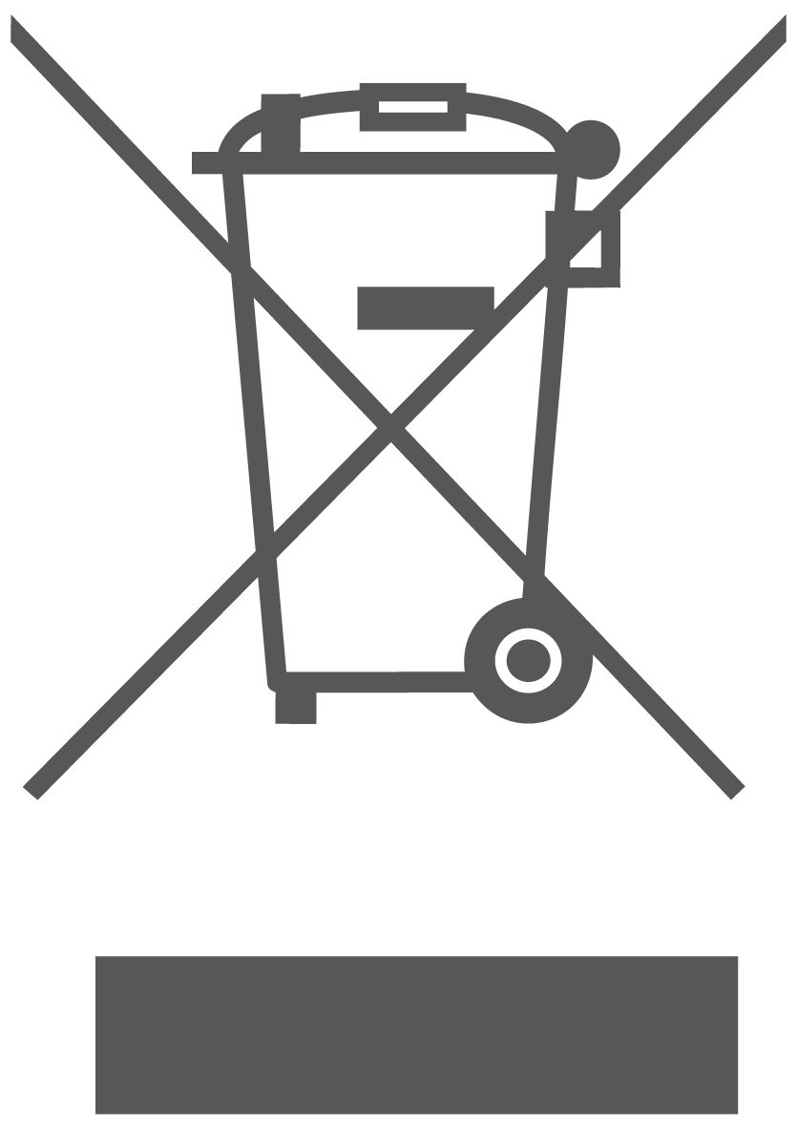 | Resíduos de produtos elétricos não devem ser descartados junto com resíduos domésticos. Por favor, recicle onde houver instalações. Consulte sua autoridade local ou varejista para obter orientações sobre reciclagem.
 | Carregando a bateria apenas abaixo de 40°C
 | Sempre recicle as baterias.
 | Não destrua a bateria pelo fogo.
 | Não exponha a bateria à água

AVISO ADICIONAL DE SEGURANÇA
Avisos de segurança para chaves de impacto
- Use protetores auriculares durante o uso. A exposição ao ruído pode causar perda auditiva.
- Use óculos de proteção ou outra proteção ocular. Partículas voadoras podem causar danos oculares permanentes.
- Use grampos ou outras formas práticas de fixar e apoiar a peça em uma plataforma estável. Segurar a peça com a mão ou contra o corpo é instável e pode levar à perda de controle e a lesões.
- Sempre tenha uma base firme. Certifique-se de que ninguém esteja embaixo ao usar a ferramenta em locais altos.
- Segure a ferramenta elétrica com segurança. Ao apertar e afrouxar parafusos, prepare-se para reações temporariamente de torque alto.
- Use alça(s) auxiliar(es), se forem fornecidos com a ferramenta. A perda de controle pode causar lesões pessoais.
- As saídas de ar frequentemente cobrem partes móveis e devem ser evitadas. Roupas largas, joias ou cabelos longos podem ficar presos em partes móveis.

RISCOS RESIDUAIS
Mesmo quando a ferramenta elétrica é usada conforme prescrito, não é possível eliminar todos os fatores de risco residuais. Os seguintes riscos podem surgir em conexão com a construção e o projeto da ferramenta elétrica:
- Defeitos de saúde resultantes da emissão de vibrações se a ferramenta elétrica estiver sendo usada por um período prolongado ou não for adequadamente gerenciada e mantida.
- Lesões e danos à propriedade também devido a acessórios quebrados que de repente são destruídos.
⚠ AVISO!
Essa ferramenta elétrica produz um campo eletromagnético durante a operação. Esse campo pode, em algumas circunstâncias, interferir em implantes médicos ativos ou passivos. Para reduzir o risco de lesões graves ou fatais, recomendamos que pessoas com implantes médicos consultem seu médico e o fabricante do implante médico antes de usar esta ferramenta elétrica.
USO RECOMENDADO
A máquina é destinada a enfiar e afrouxar parafusos e parafusos, bem como para apertar e afrouxar porcas dentro da respectiva faixa de dimensões.

Especificações
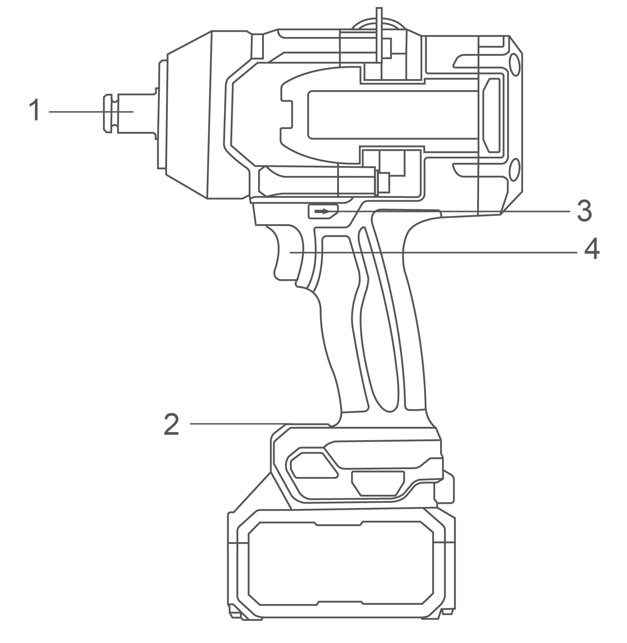

Componentes
- Impulso quadrado de 3/4 ̋  - Luz de trabalho LED | - Controle de rotação para frente e para trás  - Botão liga-desliga

Especificações técnicas

Modelo nº | ECIWL20135  ECIWL20135xy | ULCIWL20135  ULCIWL20135xy
Quadrado | 19,05mm (3/4 ̋) | 19,05mm (3/4 ̋)
Velocidade sem carga | 0-900/0-1200/0-1800rpm | 0-900/0-1200/0-1800rpm
Golpes por minuto | 0-1800/0-2000/0-2200bpm | 0-1800/0-2000/0-2200bpm
Torque de fixação | 1350 Nm | 1350 Nm
Torque de quebra de porca | 1900 Nm | 1900 Nm
Capacidades de fixação (ferrolho padrão) | M10-M30 | M10-M30
Capacidades de fixação (parafuso de alta tração) | M10-M24 | M10-M24
Modelo nº Nota: x (em branco, 1,2,3,4,5,6,7,8,9,E,S,A,M); y (em branco, -1,-2,-3,-4,-5,-6,-7,-8,-9,E,S,A,M)
- Devido ao nosso programa contínuo de pesquisa e desenvolvimento, as especificações aqui contidas estão sujeitas a alterações sem aviso prévio.
- As especificações e o cartucho de bateria podem variar de país para país.

Informações sobre ruído/vibração
A emissão de ruído, medida de acordo com EN62841-2-2:
Nível de pressão sonora | LpA | 89,6 dB (A)
Nível de potência sonora | LwA | 97,6 dB (A)
Tolerância | K | 3,0 dB (A)
Use proteção auditiva!

O valor total da vibração e sua incerteza determinados de acordo com EN62841-2-2:
Modo de trabalho
Valor de emissão por vibração  (aperto por impacto dos fixadores com a capacidade máxima da ferramenta) | ah | 0,5 m/^{s 2}
Tolerância | K | 1,5 m/s²
Que o valor total declarado de vibração foi medido de acordo com um método de teste padrão e pode ser usado para comparar uma ferramenta com outra.
Que o valor total declarado de vibração também pode ser usado em uma avaliação preliminar de exposição.
⚠ AVISO!
- Que a emissão de vibração durante o uso real da ferramenta elétrica pode diferir do valor total declarado dependendo das formas de uso da ferramenta;
- Identifique medidas de segurança para proteger o operador baseadas em uma estimativa da exposição nas condições reais de uso (levando em conta todas as partes do ciclo operacional, como os momentos em que a ferramenta é desligada e quando ela está em marcha lenta, além do tempo de disparo).

⚠ AVISO!
Use apenas o pacote de bateria original e o carregador de bateria, conforme abaixo para esta ferramenta elétrica:
Produto | Pacote de baterias
Modelo nº | Tipo | Tensão nominal | Capacidade nominal
EBPK2002  EBPK2002xy | Íon-lítio | 18,5 V CC, 20 V máximo | 4.0 Ah
EBPK2003  EBPK2003xy | Íon-lítio | 18,5 V CC, 20 V máximo | 5.0 Ah
Modelo Nº NOTA: x (em branco, 1,2,3,4,5,6,7,8,9,E,S,A,M); e (em branco, -1,-2,-3,-4,-5,-6,-7,-8,-9,E,S,A,M)

Produto | Carregador de bateria
Modelo nº | Potência de entrada | Tensão de entrada | Tensão nominal de saída | Corrente nominal de saída
EFCR20200  EFCR20200xy | 50W | 220-240V  ~50/60Hz | 20V CC. | 2A
EFCR20200-9 | 50W | 100-240V  ~50/60Hz | 20V CC. | 2A
ULFCR20200  ULFCR20200xy | 50W | 110-120V  ~50/60Hz | 20V CC. | 2A
EFCR20411  EFCR20411xy  EFCR20403  EFCR20403xy | 105W | 220-240V  ~50/60Hz | 21V d.c. | 4A
EFCR20411-9  EFCR20403-9 | 105W | 100-240V  ~50/60Hz | 21V d.c. | 4A
ULFCR20411  ULFCR20411xy  ULFCR20403  ULFCR20403xy | 105W | 110-120V  ~50/60Hz | 21V d.c. | 4A
Modelo Nº NOTA: x (em branco, 1,2,3,4,5,6,7,8,9,E,S,A,M); e (em branco, -1,-2,-3,-4,-5,-6,-7,-8,-9,E,S,A,M)
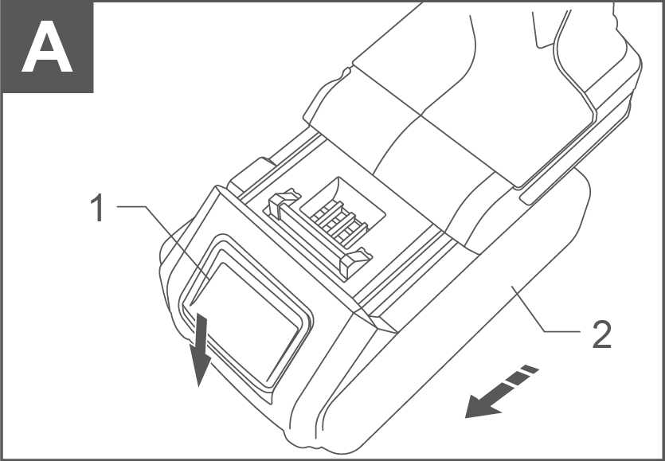
ILUSTRAÇÃO DE USO
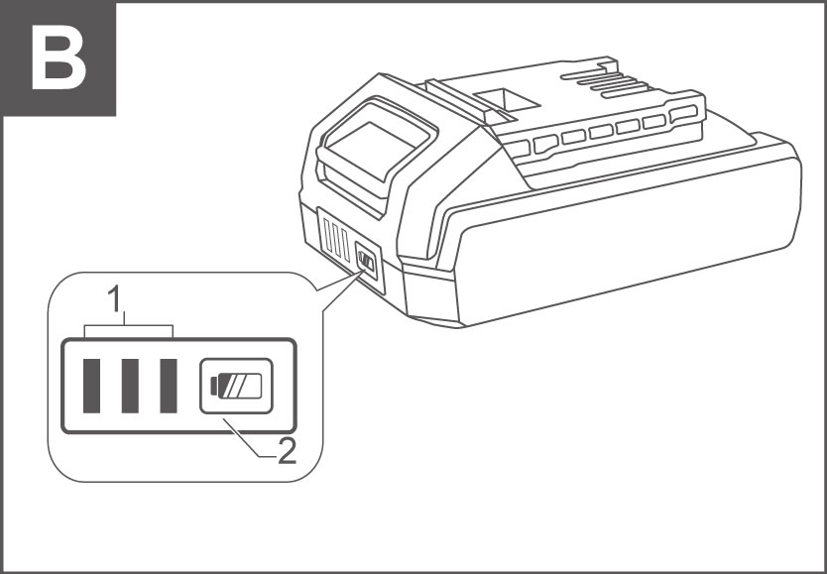
Um

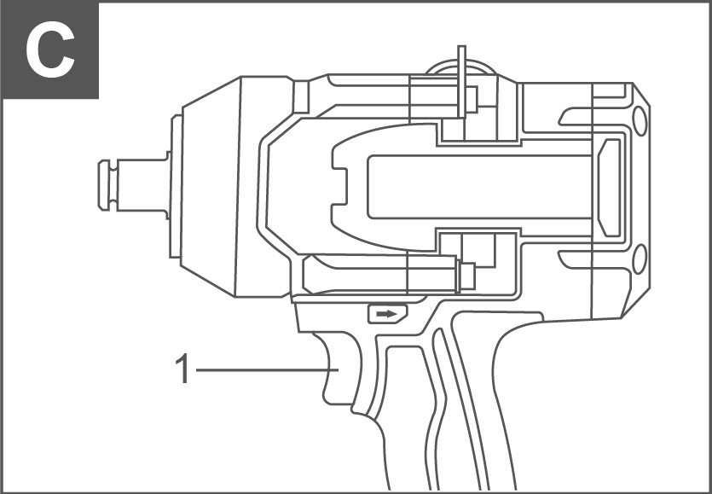
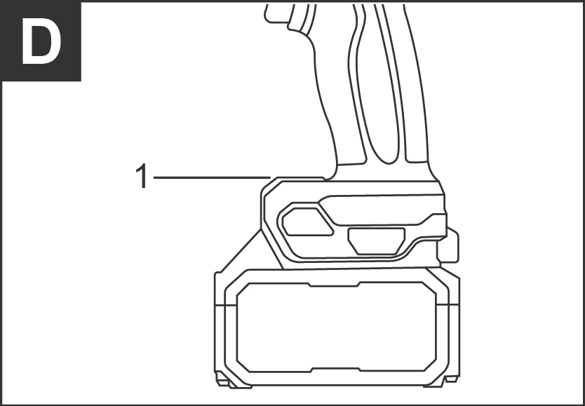

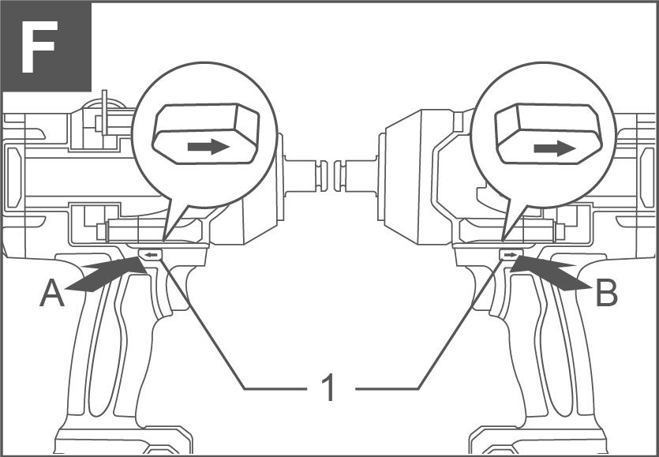
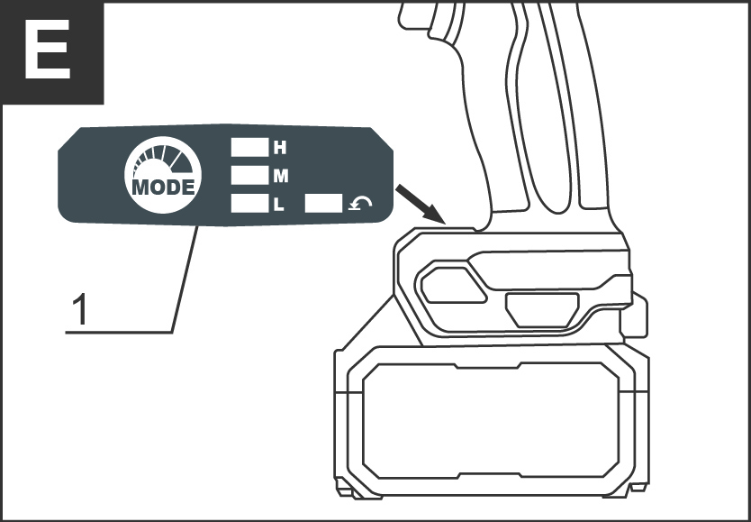

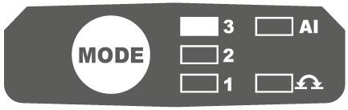

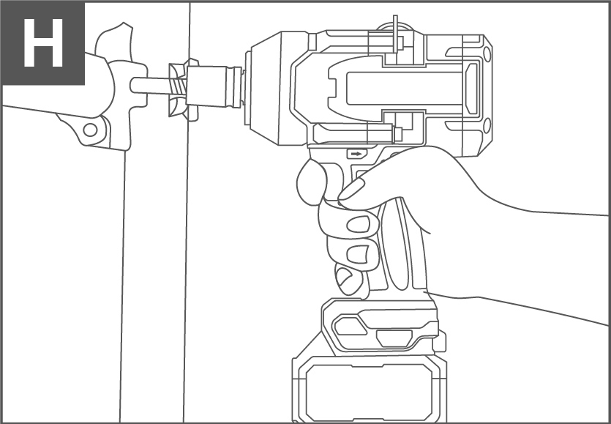
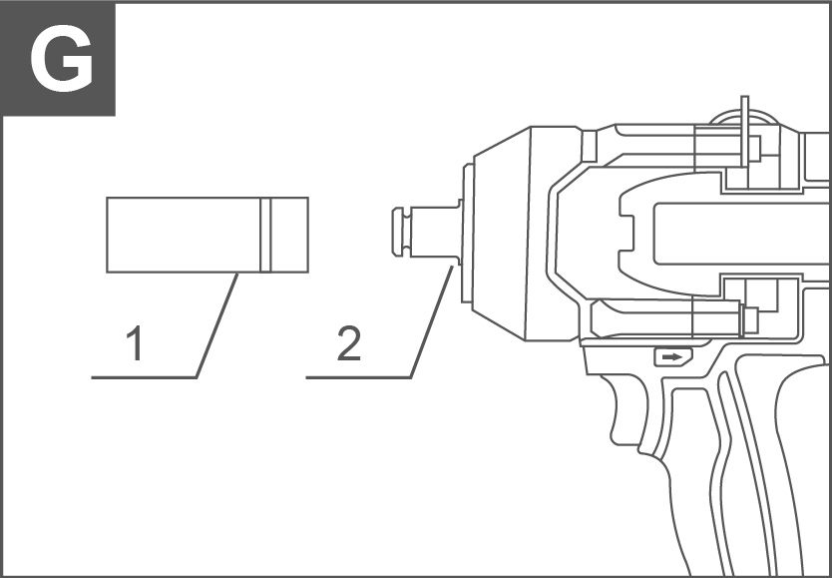

DESCRIÇÃO DA FUNÇÃO
⚠ ATENÇÃO!
Sempre certifique-se de que a ferramenta está desligada e o cartucho da bateria removido antes de ajustar ou verificar a função da ferramenta

Instalação ou remoção do cartucho de bateria (veja a Figura A)
Figura A: 1. Botão 2. Cartucho de bateria

⚠ ATENÇÃO!
- Sempre desligue a ferramenta antes de instalar ou remover o cartucho da bateria.
- Segure firmemente a ferramenta e o cartucho da bateria ao instalar ou remover o cartucho. Não segurar firmemente a ferramenta e o cartucho pode fazer com que elas escorregem das suas mãos, resultando em danos à ferramenta e ao cartucho e em ferimentos pessoais.
Para remover o cartucho de bateria, deslize-o para fora da ferramenta enquanto desliza o botão na frente do cartucho.
Para instalar o cartucho da bateria, alinhe a lingueta do cartucho com a ranhura da carcaça e encaixe-a no lugar. Insira tudo até travar no lugar com um pequeno clique.
⚠ ATENÇÃO!
- Sempre instale o cartucho da bateria completamente até que o indicador vermelho não seja mais visível. Se não, pode cair acidentalmente da ferramenta, causando ferimentos em você ou em alguém ao seu redor.
- Não instale o cartucho à força. Se o cartucho não desliza facilmente, ele não está sendo inserido corretamente.

Indicando a capacidade restante da bateria (veja a Figura B)
Figura B: 1. Lâmpadas indicadoras 2. Botão de verificar
Pressione o botão de verificação do cartucho para indicar a capacidade restante da bateria. As luzes indicadoras acendem por alguns segundos.

LEDs indicadores |  | Capacidade restante
Iluminado | Desliga | Capacidade restante
 |  | >80%
 |  | 30% a 80%
 |  | <30%
NOTA: Dependendo das condições de uso e da temperatura ambiente, a indicação pode diferir ligeiramente da capacidade real.

Ação de interruptor (ver Figura C)
Figura C: 1. Gatilho de interruptor
⚠ CUIDADO!
Antes de inserir o cartucho de bateria na ferramenta, sempre verifique se o gatilho do interruptor funciona corretamente e retorna à posição "DESLIGADO" ao ser liberado.
Para iniciar a ferramenta, basta puxar o gatilho do interruptor. A velocidade da ferramenta é aumentada ao aumentar a pressão no gatilho do interruptor. Solte o gatilho do interruptor para parar.
NOTA: A ferramenta para automaticamente se você continuar puxando o gatilho por cerca de 6 minutos.

Freio elétrico
Essa ferramenta é equipada com freio elétrico. Se a ferramenta falhar consistentemente em parar rapidamente após soltar o gatilho do interruptor, faça a manutenção em um centro de serviço.

Acendendo o LED frontal (veja Figura D~E)
Figura D: 1. LED
Figura E: 1. Botão

Alterando a força do impacto
1. Baixa velocidade 2. Velocidade média 3. Alta velocidade 4. Modo 5. Parada automática 6. IA
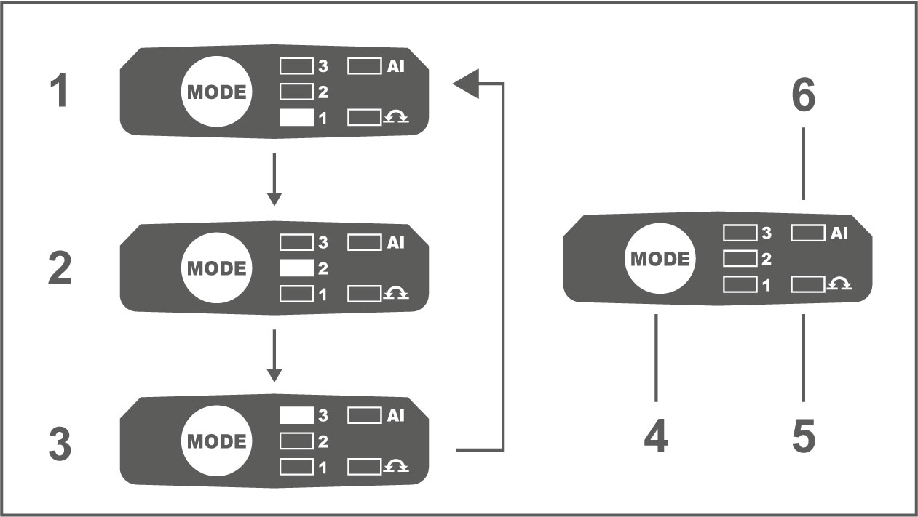

Você pode alterar a força do impacto em três etapas: baixa velocidade, média e alta.
Isso permite um aperto adequado ao trabalho. Cada vez que o botão é pressionado, o número de golpes muda em três etapas.
Parada automática
Auto-stop - na frente, a ferramenta funciona e depois desliga assim que o torque é atingido. Remoção do parafuso - invertendo, a ferramenta para automaticamente assim que afrouxa o parafuso/porca
Modo IA
IA - para frente, a ferramenta vai se prender até o impacto começar. A ferramenta então pausa por 0,5 segundos antes de continuar a impactar em velocidade máxima, proporcionando ao usuário maior controle e reduzindo a chance de apertar demais ou danificar o material. Em marcha atrás, a ferramenta funciona em rotação máxima e IPM até que a porca se solte da junta. Depois, a ferramenta desacelera para um RPM mais baixo para melhor controle na remoção da porca.

Ação de reversão do interruptor (ver Figura F)
Figura F: 1. Alavanca de troca de reversão
⚠ CUIDADO!
- Sempre verifique a direção da rotação antes de operar.
- Use o interruptor de ré somente depois que a ferramenta parar completamente. Mudar a direção de rotação antes que a ferramenta pare pode danificá-la.
- Quando não estiver operando a ferramenta, sempre ajuste a alavanca do interruptor de reversão na posição neutra.
Essa ferramenta possui um interruptor de reversão para mudar a direção de rotação. Pressione a alavanca do interruptor de reversão do lado A para rotação no sentido horário ou do lado B para rotação anti-horária. Quando a alavanca do interruptor de reversão está na posição neutra, o gatilho do interruptor não pode ser puxado.
Grau de força de impacto exibido no painel | Máx. rotação | Propósito | Exemplo de aplicação
Alto (3) | 2200/min | Aperto quando força e velocidade são desejadas | Parafusos de aperto
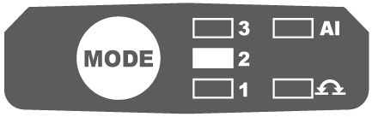  Meio (2) | 2000/min | Aperto quando força e velocidade são desejadas | Parafusos de aperto
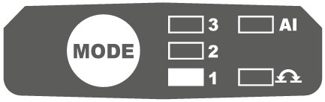  Baixo (1) | 1800/min | Apertar com menos força para evitar quebra da rosca | Apertar parafusos de guilhota, apertar parafusos pequenos
NOTA:
- Um modo está disponível apenas quando a ferramenta gira no sentido horário. Ao girar no sentido anti-horário no modo A, a força e a velocidade do impacto são as mesmas do modo difícil.
- Quando todos os LEDs do painel do interruptor se apagam, a ferramenta é desligada para economizar energia da bateria. A classificação da força de impacto pode ser verificada puxando o gatilho do interruptor até o ponto em que a ferramenta não funcione.
- Ao puxar o gatilho do interruptor, a graduação da força de impacto não pode ser alterada.

Especificações de cada grau de força de impacto
Grau de força de impacto exibido no painel | Máx. rotação | Aplicação | Obra
Alto (3) | 2200/min | Apertando quando força e velocidade forem desejadas. | Montando o parafuso de grande diâmetro
Meio (2) | 2000/min | Apertando quando força e velocidade forem desejadas. | Montagem do parafuso de diâmetro médio
Baixo (1) | 1800/min | Aperte quando precisar de ajuste fino com parafuso de pequeno diâmetro. | Montando o parafuso de pequeno diâmetro
Montagem
⚠ CUIDADO!
Sempre certifique-se de que a ferramenta está desligada e o cartucho da bateria removido antes de realizar qualquer trabalho na ferramenta.

Seleção correta do soquete de impacto
Sempre use o soquete de impacto do tamanho correto para parafusos e porcas. Um soquete de impacto de tamanho incorreto resultará em torque de fixação impreciso e inconsistente e/ou danos ao parafuso ou porca.

Instalação ou remoção de soquete de impacto (veja a Figura G)
Figura G: 1. Soquete de impacto 2. Quadrado
⚠ CUIDADO!
- Certifique-se de que o soquete de impacto e a parte de montagem não estejam danificados antes de instalar o soquete.
- Após inserir o soquete de impacto, certifique-se de que ele esteja firmemente fixado. Se sair, não use.
Alinhe o furo na lateral do soquete de impacto com o pino de retenção do acionamento quadrado e empurre o soquete de impacto sobre o acionamento quadrado até que ele trave no lugar. Toque levemente se necessário. Para remover o soquete de impacto, basta puxá-lo.

OPERAÇÃO
⚠ CUIDADO!
Sempre insira o cartucho da bateria até que ele trave no lugar. Se você consegue ver o indicador vermelho no lado superior do botão, ele não está completamente travado. Insira completamente até que o indicador vermelho não seja mais visível. Se não, pode cair acidentalmente da ferramenta, causando ferimentos em você ou em alguém ao seu redor.

Operação de fixação (ver Figura H)
Segure a ferramenta firmemente e coloque o soquete de impacto sobre o parafuso ou porca. Ligue a ferramenta e prenda para o tempo de fixação adequado.
O torque adequado de fixação pode variar dependendo do tipo ou tamanho do parafuso, do material da peça a ser fixada, etc. A relação entre torque de fixação e tempo de fixação é mostrada nas figuras.
Torque de fixação adequado para parafuso padrão Torque de fixação adequado para parafuso de alta tração.
⚠ CUIDADO!
- Segure a ferramenta apontada diretamente para o parafuso ou porca.
- Torque excessivo de fixação pode danificar o parafuso/porca ou o soquete de impacto. Antes de iniciar seu trabalho, sempre realize uma operação de teste para determinar o tempo correto de fixação do parafuso ou porca.
- Se a ferramenta for operada continuamente até que o cartucho de bateria seja descarregado, deixe-a descansar por 15 minutos antes de prosseguir com um cartucho novo.
O torque de fixação é afetado por uma grande variedade de fatores, incluindo os seguintes. Depois de fixar, sempre verifique o torque com uma chave dinamométrica.
Quando o cartucho da bateria é quase totalmente descarregado, a voltagem cai e o torque de fixação é reduzido.
Soquete de impacto
A falha no uso do soquete de impacto do tamanho correto causará uma redução no torque de fixação.
Um soquete de impacto de sem-fim (desgaste na extremidade hexagonal ou quadrada) causa uma redução no torque de fixação.
Parafuso
Mesmo que o coeficiente de torque e a classe do parafuso sejam os mesmos, o torque de fixação adequado variará de acordo com o diâmetro do parafuso.
Mesmo que os diâmetros dos parafusos sejam os mesmos, o torque correto de fixação variará de acordo com o coeficiente de torque, a classe do parafuso e o comprimento do parafuso.
O uso da junta universal ou da barra de extensão reduz um pouco a força de fixação da chave de impacto. Compense prendendo por mais tempo.
A forma de segurar a ferramenta ou o material da posição de pilotagem a ser fixada afetará o torque.
Operar a ferramenta em baixa velocidade causará uma redução no torque de fixação.

MANUTENÇÃO
Possíveis maus funcionamentos e métodos de eliminação
Falha | Causas prováveis | Ações
Quando a máquina é ligada, o motor elétrico não funciona. | ● Falha do interruptor;  ●O cabo de energia ou fiação está quebrado, falha no plugue do cabo de alimentação;  ● Sem contato com a escova com o coletor;  ● Desgaste/dano das escovas | Desconecte a máquina da rede elétrica e entre em contato com um especialista qualificado.
Formação de um fogo circular no coletor | ● Desgaste/dano da escova no suporte da escova;  ● Falha na bobina do induzir. | Desconecte a máquina da rede elétrica e entre em contato com um especialista qualificado. Por favor, não conserte a máquina sozinho.
Ao trabalhar, fumaça ou cheiro de isolamento queimado aparece pelas aberturas de ventilação. | ● Mau funcionamento na bobina do motor elétrico;  ● Mau funcionamento da parte elétrica da ferramenta.
Aumento do ruído na caixa de câmbio | ● Desgaste/quebra de engrenagens ou rolamentos
Quando a máquina é ligada, o eixo não gira | ● Falha na caixa de câmbio.
Critérios de estado crítico
Critérios de estado crítico | Causas prováveis | Ações
Rachaduras nas superfícies de partes de rolamento e carcaça | Deformação por fadiga do metal | Desconecte a máquina da rede elétrica e entre em contato com um especialista qualificado. Por favor, não conserte a máquina sozinho.
O cabo de energia ou plugue está danificado | Sobrecarga ou quebra
Desgaste excessivo ou danos ao motor ou mecanismo redutor, ou uma combinação de sinais | Deformação por fadiga do metal
Critérios de estado crítico
Lista de falhas críticas | Ações
Faísca de motor elétrico | É necessário contatar um especialista qualificado
A aparência de ruído supérfluo | É necessário contatar um especialista qualificado
Se as falhas acima forem detectados, é necessário desconectar a máquina da rede elétrica e contatar um especialista qualificado



